

**Серия “Организация”**

**Инструкция**

**ПО ИНСПЕКЦИИ КОЭФФИЦИЕНТОВ В ЗАРПЛАТНОМ ФАЙЛЕ СОТРУДНИКОВ ПК**

От 21.12.21

В папку должности РО1

В папку должности НО3

В компании инспекции коєффициентов в зарплатном файле проводятся еженедельно в отчетній день ПК. Для ясности проведения инспекци ниже приведена инструкция.

НО3 проводит инспекции 1 раз в неделю (в отчетній день ПК), для этого после того, как все РО проставили коэффициенты сотрудников своего отделения, РО1 открывает ЗП файл, который назодится в Битрикс (ДИСК/ЗАРПЛАТА БЭГИ/ЗП Беги________)

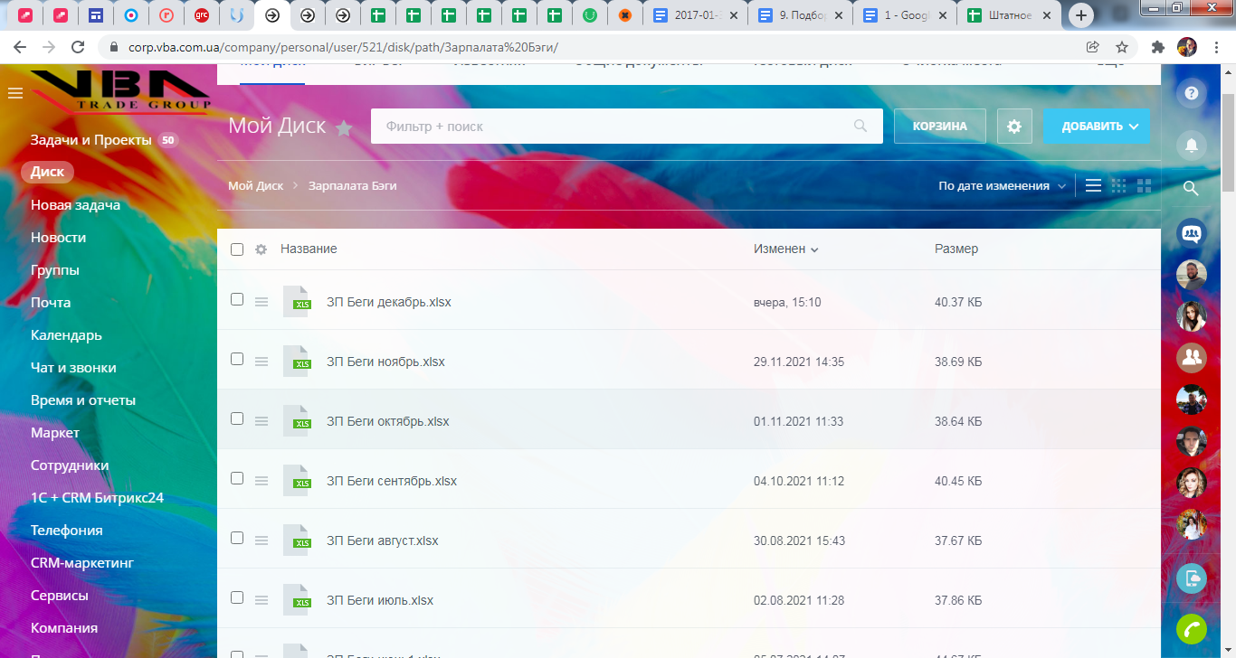

Инспекция проводится по трем коэффициентам “ВРЕМЯ”, “КВОТА”,”КОМПЕТЕНТНОСТЬ”.

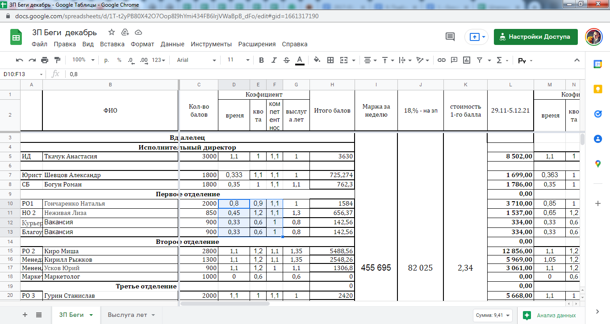

Проверка всех РО обязательна еженедельно, проверку НО можно осуществлять выборочно.

Ход проверки:

1. Для подтверждения повышенного коэф. “ВРЕМЯ” РО1 запрашивает у ИД утвержденное ЗРС от РО с подтверждением дополнении шляпы и пройденном обучении.

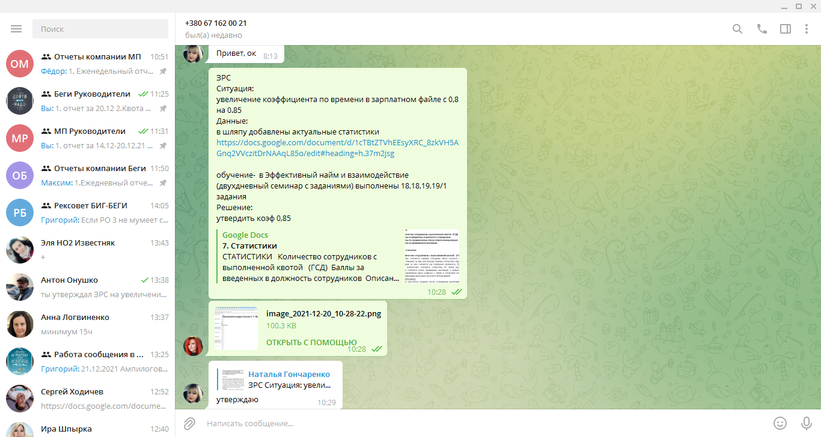

1. Далее РО1 открывает ссылку указанную в ЗРС и смотрит на изменения,которые были внесены в шляпу.
2. И проверяет обучение. Если это курс на Unicraft то подтверждение может выглядеть следующим образом:

Если это один курс:

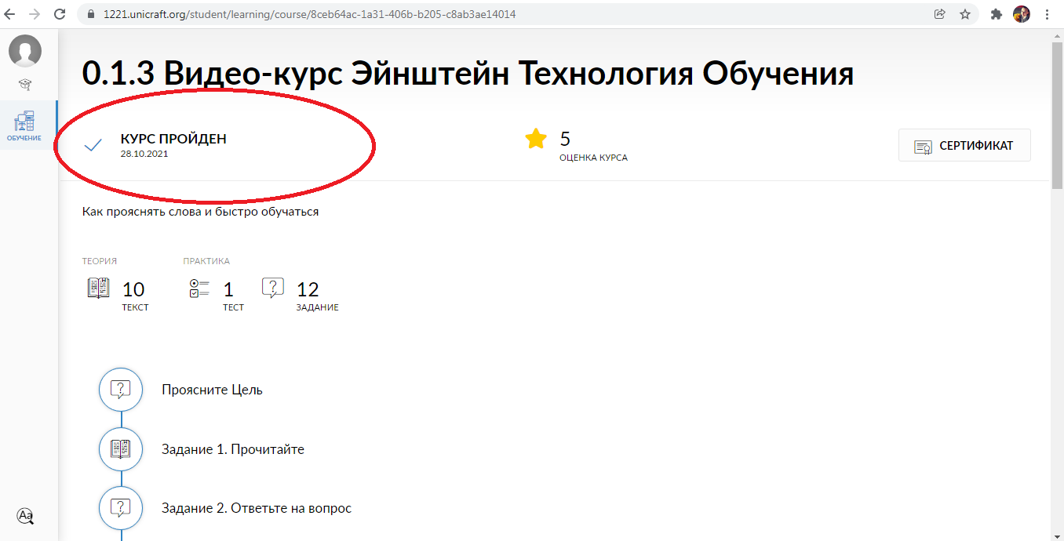

Если это длительное обучение, сотрудник указывает пройденные уроки, они обязательно должны быть проверены: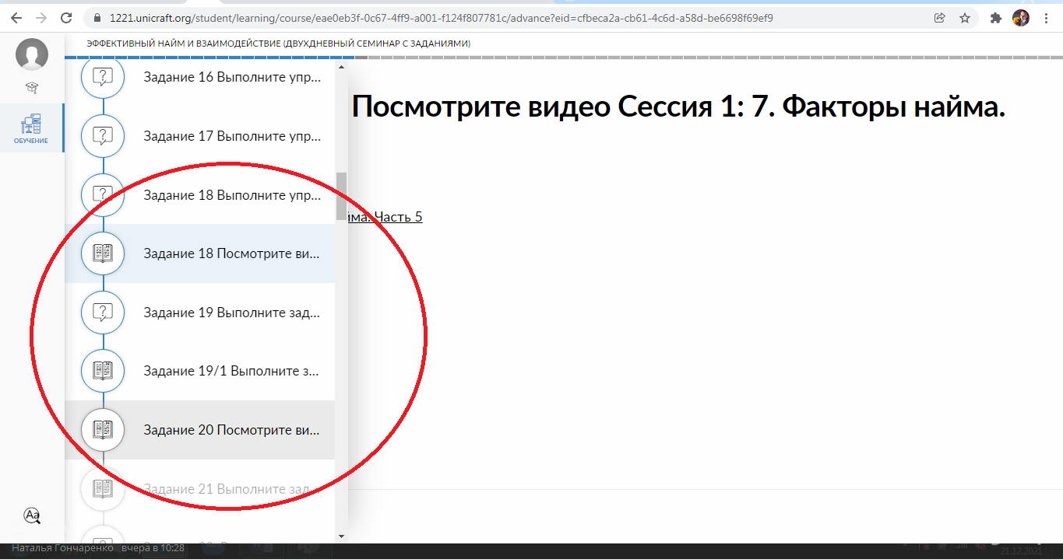

В таком виде подтверждение обучения не засчитывается:

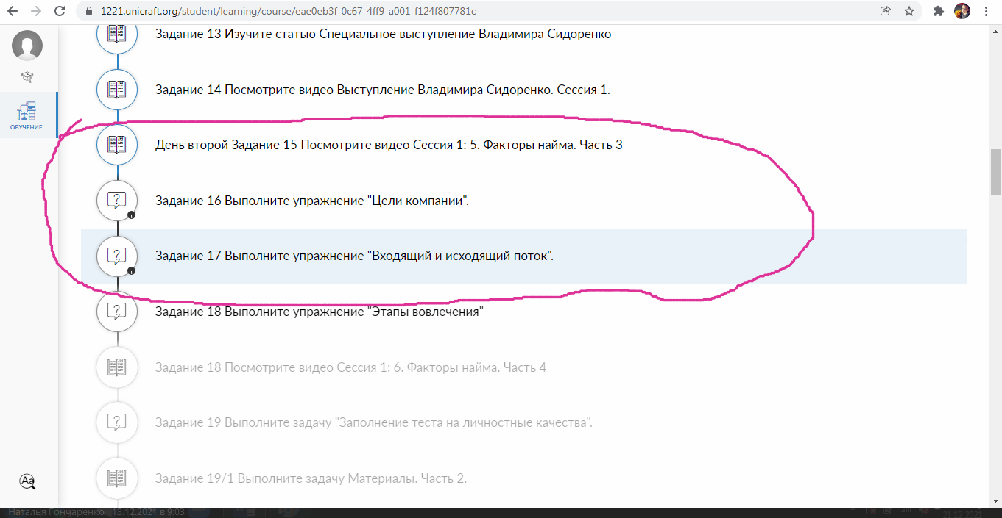

1. Проверка коэффициента “КВОТА”

Все сотрудники предоставляют еженедельный отчет в котором указан % выполнения квоты, задача РО1 сопоставить указанный % в отчете с коэффициентом в файле.

Эталонная таблица перевода % в коэффициенты расположена в ЗП файле и выглядит следующим образом:

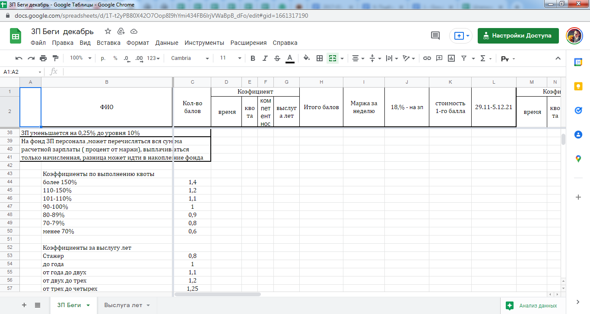

Пример:

В файле Коэф. “КВОТА” у Гончаренко Н. стоит 1,0

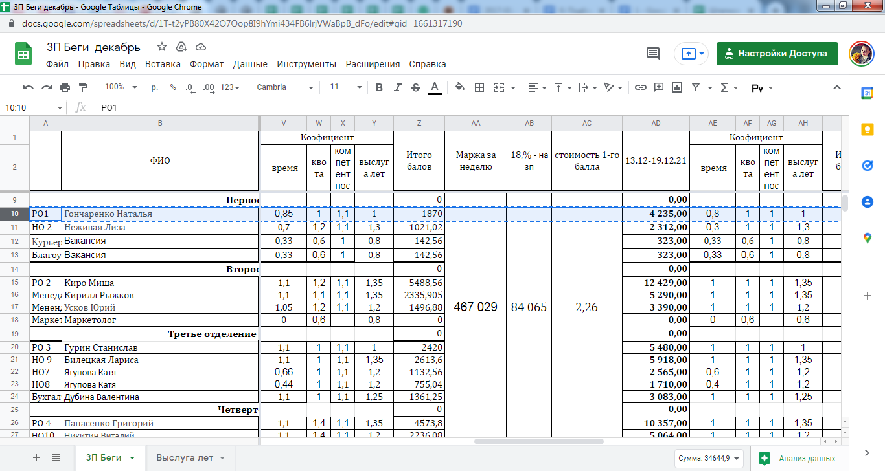

В еженедельном отчете % выполнения составил 93.3.

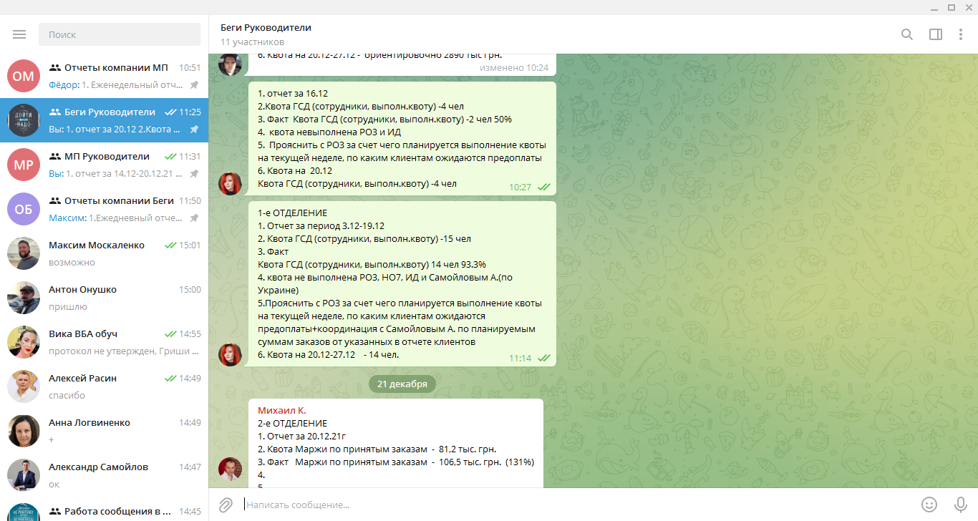

1. Проверка коэффициента “ШКАЛА КОМПЕТЕНТНОСТИ”

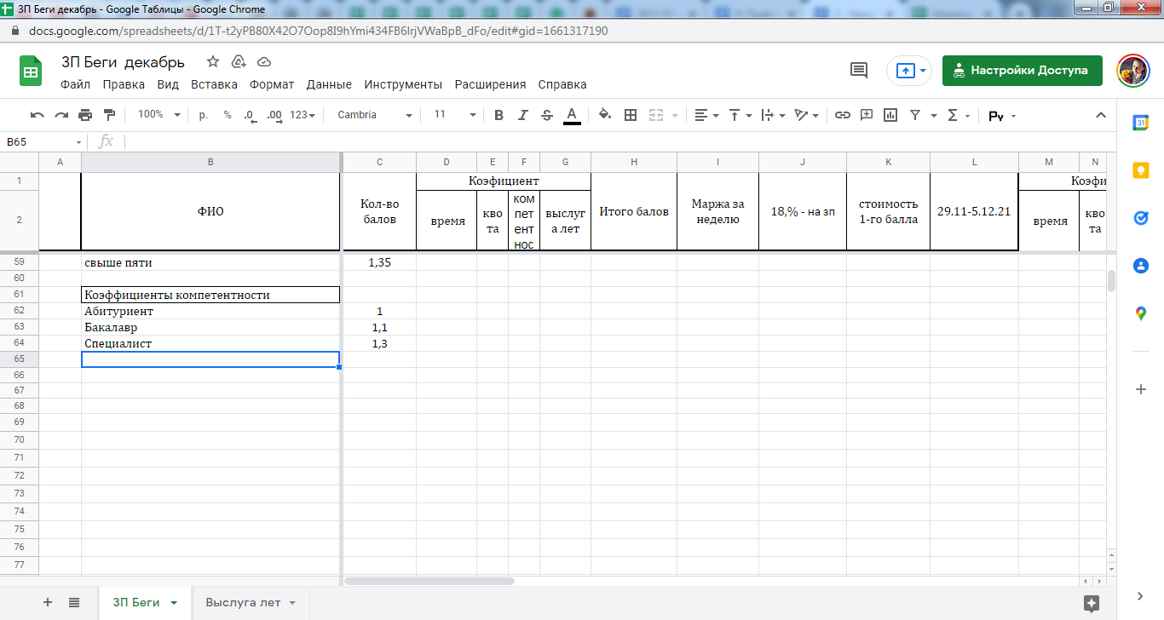

Проверка этого коэффициента осуществляется на платформе Unicraft, РО1 заходит, как администратор и смотрит на назначенное обучение у сотрудников:

Пример закрытых всех обязательных курсов:

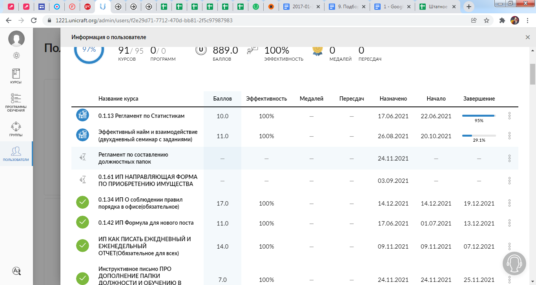

Пример непройденных обязательных курсов:

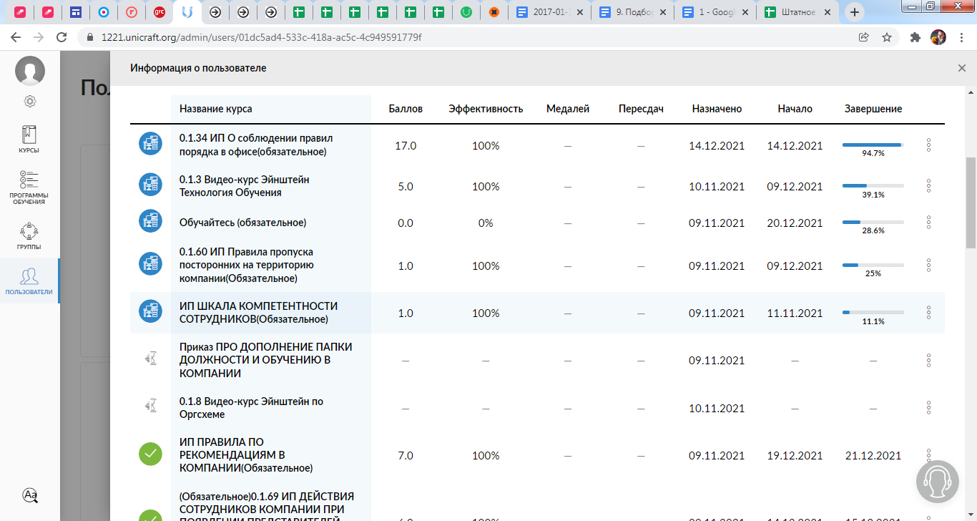

Также важно проверить наличие незакрытых задач по обучению.

Для этого необходимо зайти в Битрикс, ввести данные необходимого нам сотрудника:

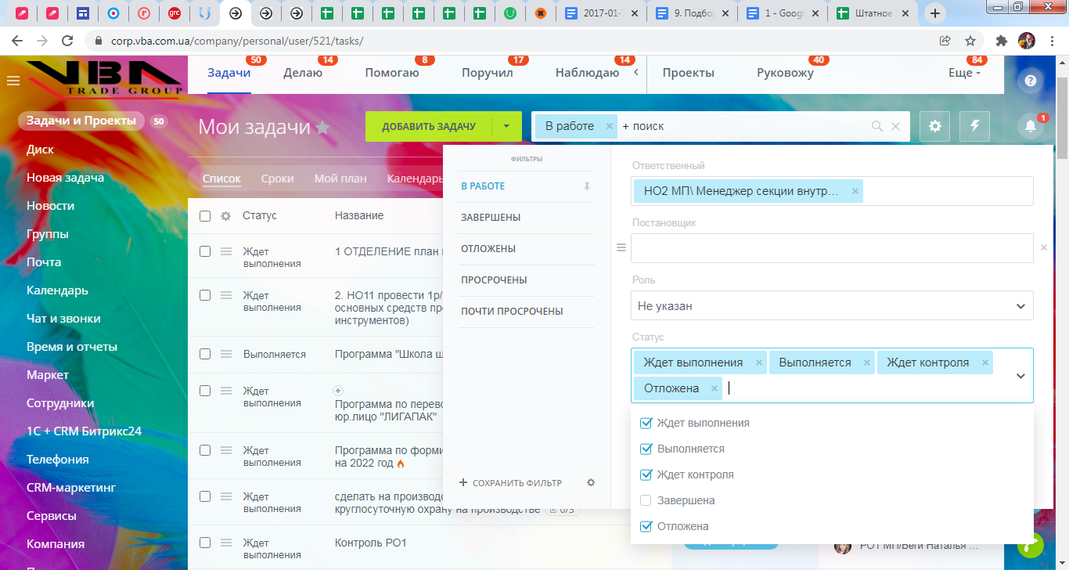

Просмотреть все его задачи:

